**GUÍA DE APRENDIZAJE CIENCIAS NATURALES**

|  |  |  |  |
| --- | --- | --- | --- |
| **Nombre del Estudiante** |  | | **Curso:** 1 año A |
| **Fecha:** 27 al 01 de mayo |
| **Unidad: 0** | *“Los sentidos”* | | |
| **O.A.(s):** | **Identificar y describir la ubicación y la función de los sentidos proponiendo medidas para protegerlos y para prevenir situaciones de riesgo. (OA 6)** | | |
| **Habilidad** | Observar, reconocer, identificar, aplicar | | |
| **Docente:** | Oriana Salinas Sanhueza | **Asignatura:** | Ciencias Naturales |

**El sentido del gusto**

Observa el sentido del gusto. Escribe el nombre del órgano en el recuadro.

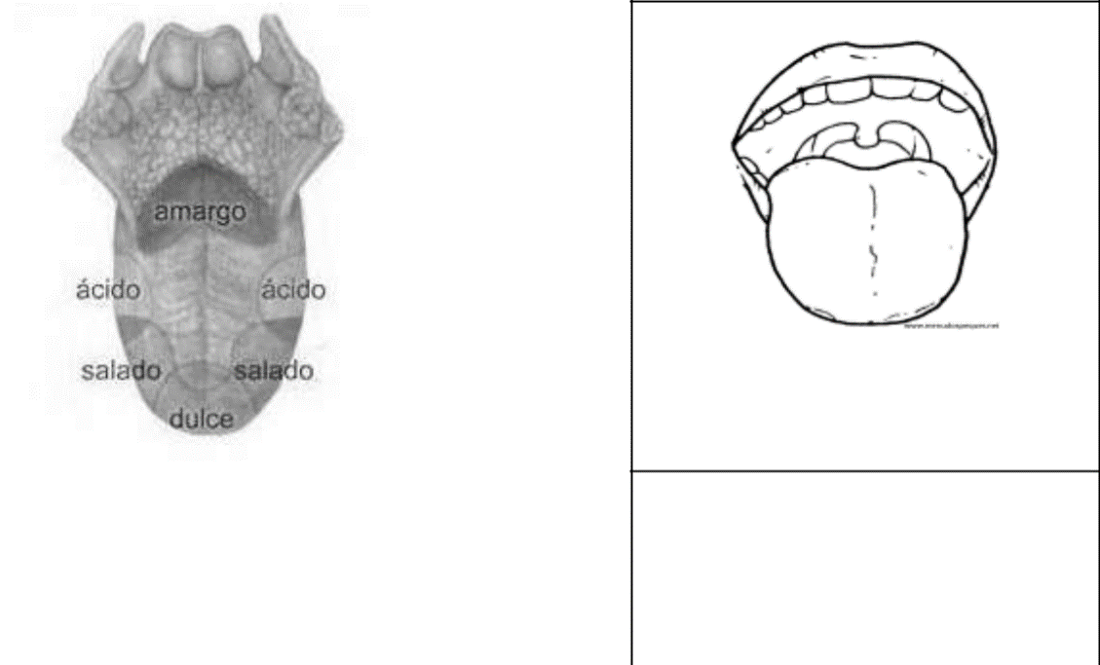

órgano

Sentido del gusto

El sentido del gusto está ubicado en la lengua y en ella podemos distinguir los distintos sabores. El órgano del gusto es la lengua.

2.- Une con una línea cada alimento con su sabor.

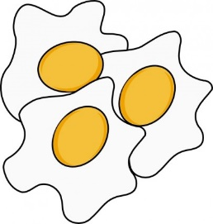

ÁCIDO

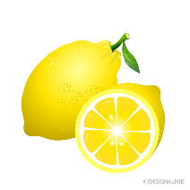

AMARGO



DULCE



SALADO



¿Qué órgano está utilizando Pepe al comer su pastel?

_____________________________________________

¿Qué sentido está ocupando Pepe?

_____________________________________________

¿Dónde está ubicado este sentido?

_____________________________________________

3.- Pepe está comiendo un rico pastel…